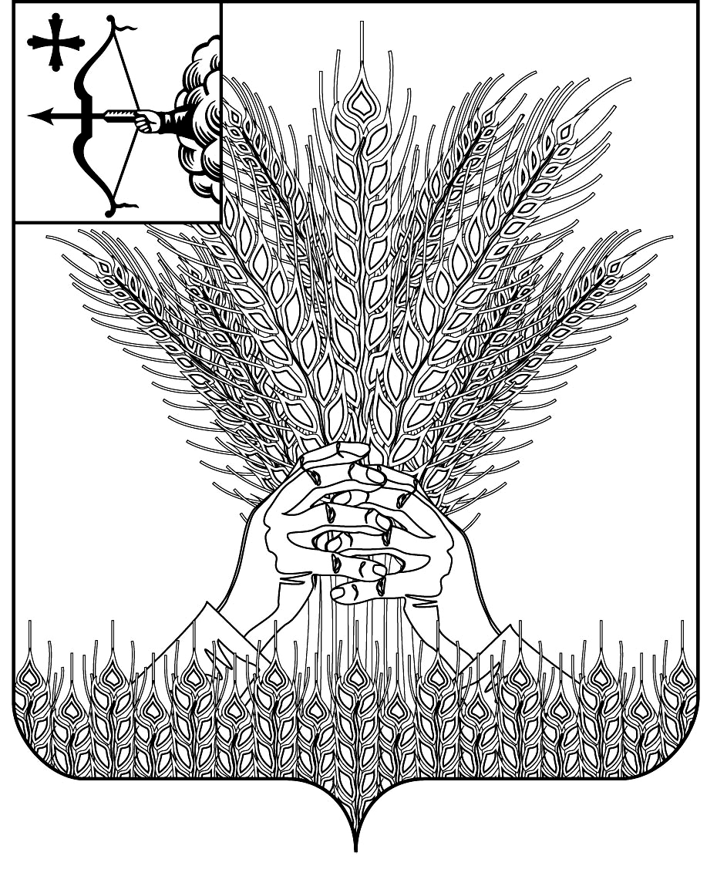

РОССИЙСКАЯ ФЕДЕРАЦИЯ

ДУМА КИКНУРСКОГО МУНИЦИПАЛЬНОГО ОКРУГА
КИРОВСКОЙ ОБЛАСТИ
первого созыва

РЕШЕНИЕ

__________________ № _________
пгт Кикнур

Об утверждении Положения о порядке присвоения, изменения и аннулирования наименований элементов улично-дорожной сети и планировочной структуры в муниципальном образовании
Кикнурский муниципальный округ Кировской области

В соответствии со статьей 7, пунктом 27 части 1 статьи 16, статьей 43 Федерального закона от 06.10.2003 № 131-ФЗ «Об общих принципах организации местного самоуправления в Российской Федерации», статьей 12 Закона Кировской области от 02.12.2005 № 387-ЗО «Об административно-территориальном устройстве Кировской области», Дума Кикнурского муниципального округа РЕШИЛА:
1. Утвердить Положение о порядке присвоения, изменения и аннулирования наименований элементов улично-дорожной сети и планировочной структуры в муниципальном образовании Кикнурский муниципальный округ Кировской области согласно приложению.
2. Разместить настоящее решение на официальном сайте муниципального образования Кикнурский муниципальный округ Кировской области в сети «Интернет».
3. Настоящее решение вступает в силу со дня его официального опубликования.

Заместитель председателя Думы

Кикнурского муниципального округа А.П. Прокудин

Глава Кикнурского

муниципального округа Т.В. Ваганова

ПОДГОТОВЛЕНО

Главный специалист-юрист отдела
по организационно-правовым и
и кадровым вопросам О.В. Жирова

СОГЛАСОВАНО
Первый заместитель главы
администрации округа М.Н. Хлыбов
Заведующий отделом
по организационно - правовым
и кадровым вопросам И.Н. Чернодарова
Разослать: территориальные отделы, Хлыбову М.Н., Булычевой Т.А., Корчагиной Л.Г.

Приложение

УТВЕРЖДЕНО

решением Думы Кикнурского

муниципального округа

от №

ПОЛОЖЕНИЕ
о порядке присвоения, изменения и аннулирования наименований элементов улично-дорожной сети и планировочной структуры в муниципальном образовании Кикнурский муниципальный округ Кировской области

Настоящее Положение разработано в соответствии с Федеральным законом от 06.10.2003 N 131-ФЗ "Об общих принципах организации местного самоуправления в Российской Федерации", постановлением Правительства Российской Федерации от 19.11.2014 N 1221 "Об утверждении Правил присвоения, изменения и аннулирования адресов", Законом Кировской области от 02.12.2005 N 387-ЗО "Об административно-территориальном устройстве Кировской области", Уставом муниципального образования Кикнурский муниципальный округ Кировской области, с целью установления порядка присвоения, изменения и аннулирования наименований элементов улично-дорожной сети (за исключением автомобильных дорог федерального значения, автомобильных дорог регионального или межмуниципального значения) и планировочной структуры в муниципальном образовании Кикнурский муниципальный округ Кировской области (далее – муниципальный округ).

1. Общие положения

1.1. Основные понятия, используемые в настоящем Положении:
1.1.1. Элементы территории муниципального округа:
- элемент улично-дорожной сети - улица, проспект, переулок, проезд, набережная, площадь, бульвар, тупик, съезд, шоссе, аллея и иное;
- элемент планировочной структуры - зона (массив), район (в том числе жилой район, микрорайон, квартал, промышленный район), территория ведения гражданами садоводства или огородничества для собственных нужд.
1.1.2. Присвоение наименований - установление названий элементов улично-дорожной сети и планировочной структуры.
1.1.3. Изменение наименований - изменение в установленном порядке уже существующих названий элементов улично-дорожной сети и планировочной структуры.
1.1.4. Аннулирование наименований - отмена в установленном порядке уже существующих названий элементов улично-дорожной сети и планировочной структуры.
1.2. Комиссия по присвоению наименований элементам улично-дорожной сети, наименований элементам планировочной структуры в границах муниципального образования Кикнурский муниципальный округ Кировской области, изменению, аннулированию таких наименований (далее - Комиссия) - постоянно действующий коллегиальный орган, образованный в целях подготовки предложений и заключений по вопросам присвоения, изменения и аннулирования наименований элементов улично-дорожной сети и планировочной структуры.
Состав, порядок формирования и работы Комиссии утверждается нормативным правовым актом администрации Кикнурского муниципального округа.
1.3. Присвоение, изменение и аннулирование наименований элементов улично-дорожной сети и планировочной структуры осуществляется для единообразного понимания и использования физическими и юридическими лицами названий элементов улично-дорожной сети и планировочной структуры, а также для закрепления местных топонимов, увековечивания памяти известных жителей муниципального округа и событий, связанных с историей муниципального округа.
1.4. Изменение наименований элементов улично-дорожной сети и планировочной структуры производится в случаях:
1.4.1. При восстановлении исторически сложившихся наименований.
1.4.2. При изменении статуса и (или) функционального назначения элемента территории муниципального округа.
1.4.3. В целях увековечивания памяти умерших или погибших жителей муниципального округа.
1.4.4. В целях устранения дублирования наименований в пределах территории муниципального округа.

2. Требования к наименованиям элементов
улично-дорожной сети и планировочной структуры

2.1. Наименования элементов улично-дорожной сети и планировочной структуры территорий муниципального округа должны соответствовать:
- требованиям топонимии, а также разделу IV "Правила написания наименований и нумерации объектов адресации" Правил присвоения, изменения и аннулирования адресов, утвержденных постановлением Правительства Российской Федерации от 19.11.2014 N 1221;
- исторически сложившейся топонимической системе муниципального округа;
- особенностям ландшафта муниципального округа;
- индивидуальным характеристикам элемента территории муниципального округа как объекта наименования.
2.2. Наименования элементов улично-дорожной сети и планировочной структуры территорий муниципального округа должны:
- отвечать словообразовательным, произносительным и стилистическим нормам современного русского литературного языка;
- быть индивидуальными, краткими, удобными для произношения, благозвучными и легко запоминающимися;
- заключать в себе топонимическую и пространственно-ориентированную информацию и быть мотивированными;
- образовываться с учетом использования утраченных названий населенных пунктов (в том числе деревень, сел, слобод), урочищ, холмов и лесов, рек, ручьев, озер и прудов;
- не повторяться в пределах муниципального округа.

3. Порядок присвоения, изменения, аннулирования наименований
элементов улично-дорожной сети и планировочной структуры

3.1. Предложения по присвоению, изменению и аннулированию наименований элементов улично-дорожной сети и планировочной структуры территорий муниципального округа вносятся физическими и юридическими лицами, индивидуальными предпринимателями, органами государственной власти, органами местного самоуправления, а также территориальным общественным самоуправлением (далее - ТОС) в Комиссию.
3.2. Перечень документов, предоставляемых на рассмотрение Комиссии:
- ходатайство физических или юридических лиц, ТОС (фамилия, имя, отчество гражданина, его почтовый адрес и номер телефона или название и адрес организации, фамилия, имя, отчество контактного лица и номер телефона);
- ходатайство заместителя главы администрации округа;
- карта-схема соответствующей территории (графическая схема);
- пояснительная записка, содержащая обоснование вносимого предложения.
3.3. В случае использования в предложениях по присвоению наименования элементам территории муниципального округа личных имен и производных от них слов и словосочетаний представляются сведения о жизни и деятельности гражданина с указанием его достижений и заслуг, оформленные в соответствии с Федеральным законом от 27.07.2006 N 152-ФЗ "О персональных данных".
3.4. Предложения рассматриваются на Комиссии в соответствии с положением о Комиссии, которая выносит решение о форме проведения и сроках выявления мнения населения по рассматриваемому вопросу.
3.5. Учет мнения населения осуществляется в форме:
3.5.1. Опубликование на официальном сайте муниципального образования Кикнурский муниципальный округ Кировской области в информационно-телекоммуникационной сети "Интернет" сообщения, в котором содержится информация о предлагаемых наименованиях элементов улично-дорожной сети и планировочной структуры территорий муниципального округа, месте расположения планируемых элементов улично-дорожной сети и планировочной структуры территорий муниципального округа, сроках приема предложений от населения, а также указываются адрес места приема предложений, почтовый и электронный адреса и контактный телефон.
Предложения принимаются в письменном виде в произвольной форме, направляются в Комиссию, регистрируются в день поступления либо на следующий рабочий день.
Срок приема предложений от населения - 14 календарных дней с даты опубликования сообщения.
После окончания срока приема предложений формируется аналитическая справка и направляется в Думу Кикнурского муниципального округа Кировской области.
3.5.2. Проведения опросов, собраний жителей муниципального округа, публичных слушаний в соответствии с действующими нормативными правовыми актами.
3.6. Комиссия в установленном порядке вносит предложения о присвоении, изменении, аннулировании наименований элементов улично-дорожной сети и планировочной структуры на рассмотрение Думе Кикнурского муниципального округа Кировской области в установленном порядке.
3.7. Присвоение, изменение, аннулирование наименований элементов улично-дорожной сети и планировочной структуры муниципального округа осуществляется на основании решения Думы Кикнурского муниципального округа Кировской области.
3.8. Решения Думы Кикнурского муниципального округа Кировской области о присвоении, изменении, аннулировании наименований элементов улично-дорожной сети и планировочной структуры подлежат опубликованию на официальном сайте муниципального образования Кикнурский муниципальный округ Кировской области в информационно-телекоммуникационной сети "Интернет".

________________

